Hệ thống quản lý mượn trả sách thư viện

1.Chức năng:

-Quản lý thông tin tài khoản sinh viên,quản lý thông tin đầu sách, tự động phạt nếu sinh viên trả sách trễ

2.Phân công:

-Giang:lên ý tưởng,code

-Phong:Tester,code

-Toàn:viết tài liệu,code

3.Tổng quan:

- Hệ thống quản lý mượn trả sách thư viện quản lý các thông tin sinh viên(MSSV, tên,lớp, sách đang mượn, số lần trả trễ, trạng thái(bị cấm mượn),số điện thoại) mượn sách, quản lý các đầu sách(tên sách, phân loại, tình trạng(mới cũ), trạng thái(còn sách trong thư viện hay không), số lần được mượn,mã số kệ sách,…). Bên cạnh đó hệ thống còn có các chức năng cần thiết như các hình phạt nếu sinh viên trả trễ sách như cấm mượn sách 3-6-9-vĩnh viễn tuỳ theo số lần vi phạm

- Hệ thống gồm 2 phân quyền là admin và sinh viên:

+ Admin sẽ quản lý thông tin các đầu sách,quản lý thông tin cá nhân, quản lý thông tin sinh viên,xem lịch sử mượn-trả sách…

+ Sinh viên quản lý thông tin cá nhân, xem thông tin các đầu sách mình đang mượn, xem thông tin các lần vi phạm,(chức năng bổ sung: xem thông tin các đầu sách có trong thư viện),…

4.Sơ đồ usecase tổng quát:

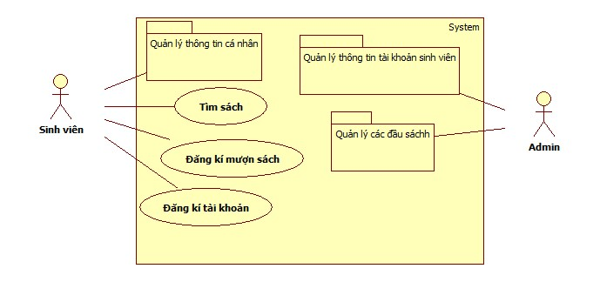

5.Sơ đồ quy trình mượn sách

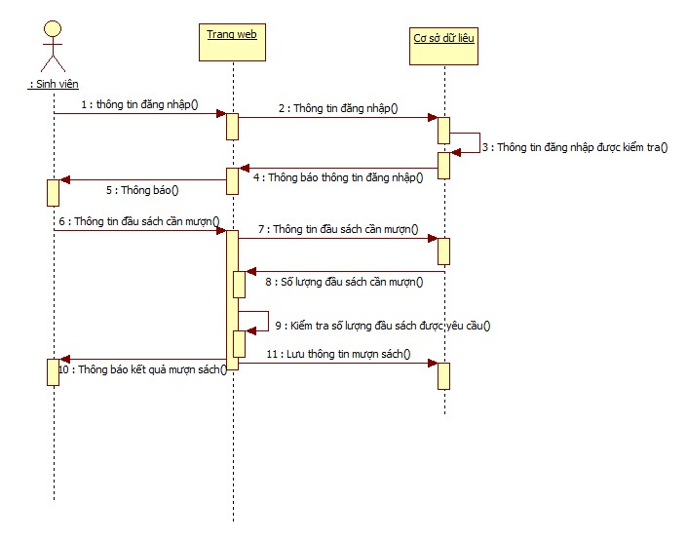

6.Cơ sở dữ liệu:

Tbl_DonMuonSach

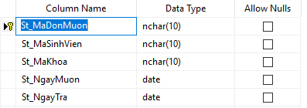

Tbl_KeSach

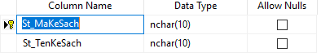

Tbl_Khoa

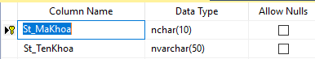

Tbl_LoaiSach

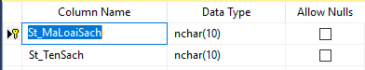

Tbl_Sach

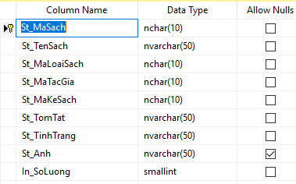

Tbl_SinhVien

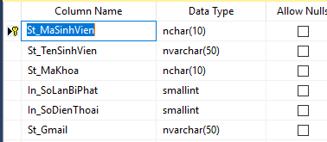

Tbl_TacGia

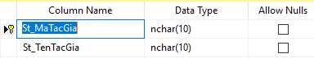

Tbl_TaiKhoan

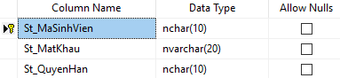

7.Sơ đồ cơ sở dữ liệu:

